Лабораторна робота №21

Тема: Створення бібліотек.

Мета: Навчитися створювати бібліотеки.

**Індивідуальне завдання**

На базі попередньо розробленого функціоналу по роботі з прикладною галуззю, сформувати статичну бібліотеку, яка повинна включати в себе структуру прикладної галузі та методи роботи з нею.

**Хід роботи:**

1. Додали статичну бібліотеку відповідно умовам завдання. Створили елемент DLL.h.

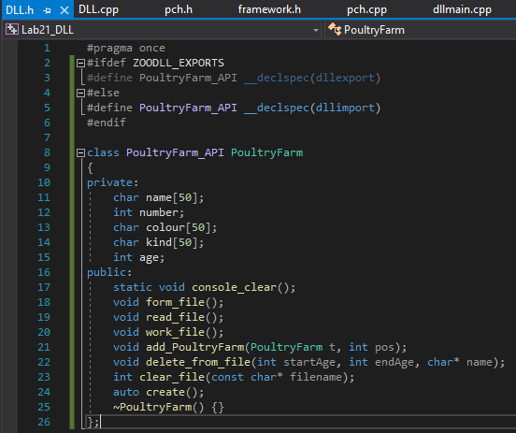

Рисунок 1 – Файл Dll.h

1. Додали файл Dll.cpp.

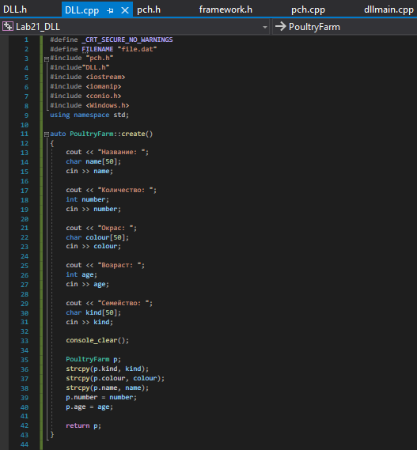

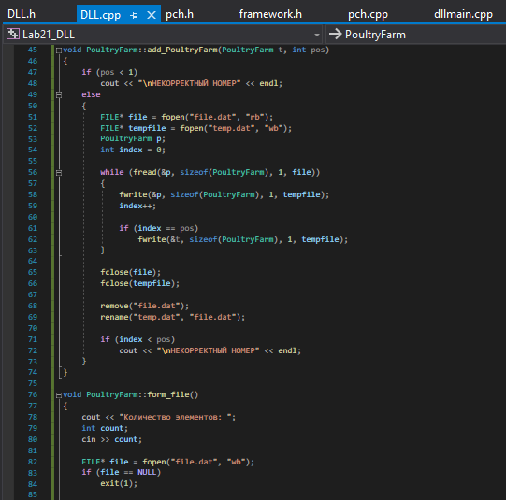

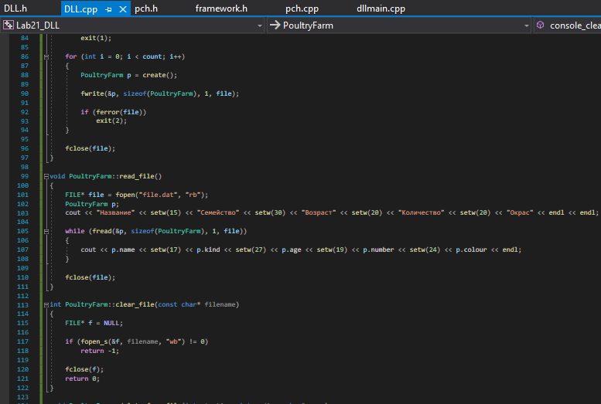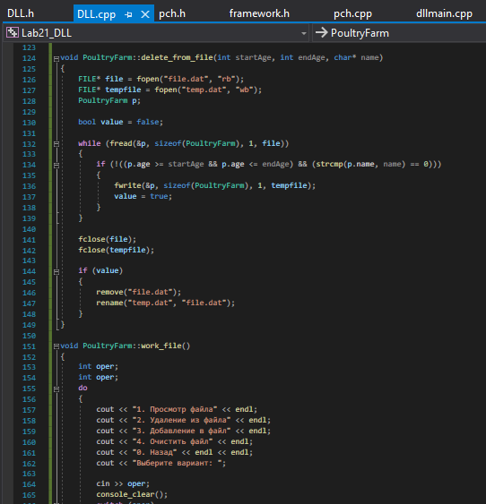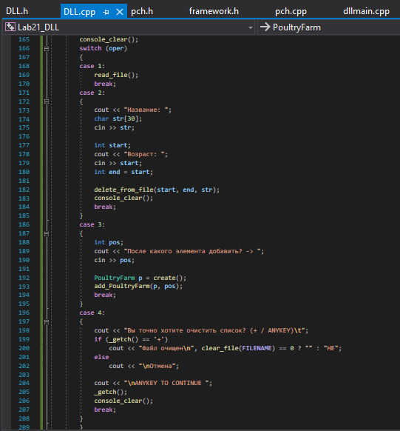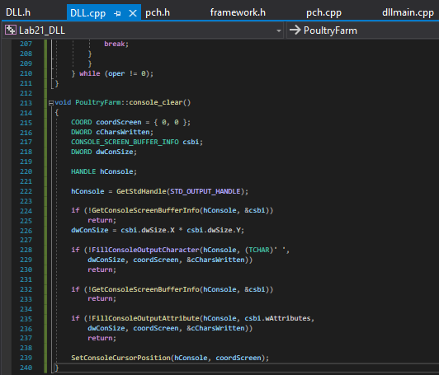

Рисунок 2.1-2.6 – Файл DLL.cpp

1. Підключили статичну бібліотеку.

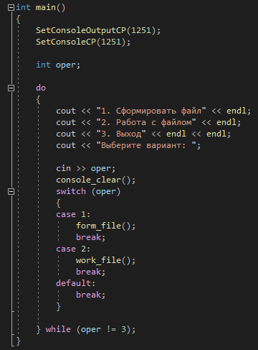

Рисунок 3 - Функція main

1. Приклад роботи програми.

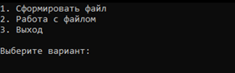

Рисунок 6.1 – Головне меню

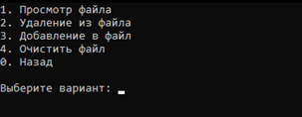

Рисунок 4.2 – Меню роботи з файлом

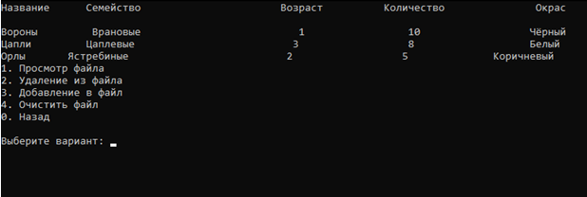

Рисунок 4.3 – Читання з файлу

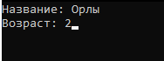

Рисунок 4.4 – Видалення з файлу

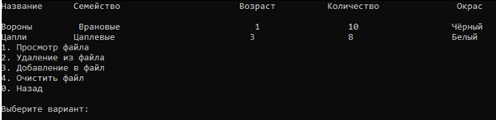

Рисунок 4.5 – Список після видалення елементу

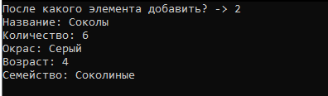

Рисунок 6.6 – Додавання елементу

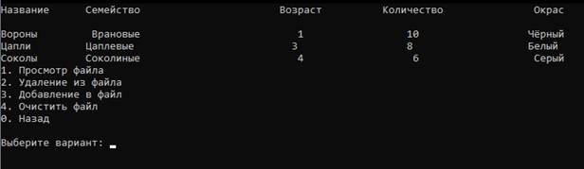

Рисунок 6.7 – Список після додавання елементу

**Висновок:** Освоїли тему «Створення бібліотек». Навчилися створювати бібліотеки.

**githab:** https://github.com/Nikita-Stetsenko/lab_v2.0